Министерство науки и высшего образования Российской Федерации Федеральное государственное бюджетное образовательное учреждение высшего образования «Тульский государственный университет»

КАФЕДРА ИНФОРМАЦИОННОЙ БЕЗОПАСНОСТИ

**ЗАЩИТА ОТ ПРОСЛУШИВАНИЯ И ПЕРЕХВАТА ТЕЛЕФОННЫХ И ФАКСИМИЛЬНЫХ СООБЩЕНИЙ КОНФИДЕНЦИАЛЬНОГО ХАРАКТЕРА**

отчет о   
лабораторной работе №3

по дисциплине

*ТЕХНИЧЕСКАЯ ЗАЩИТА ИНФОРМАЦИИ*

***ВАРИАНТ 13***

|  |  |  |
| --- | --- | --- |
| Выполнила: | ст. гр. 230711 | Павлова В.С. |
| Проверил: | проф. каф. ИБ | Токарев В.Л. |

Тула, 2023 г.

# **ЦЕЛЬ И ЗАДАЧА РАБОТЫ**

**Цель работы:** получение навыков применения технических средств для защиты от прослушивания и перехвата телефонных и факсимильных сообщений конфиденциального характера.

**Задание на работу:**

1. Ознакомиться ТС «ГРОТ».
2. Научиться подготавливать скремблеры к работе.
3. Освоить процессы настройки скремблеров на следующие степени защиты:
   1. обычная степень
   2. повышенная степень
   3. высокий уровень
4. Научиться вести телефонный разговор, используя скремблер.
5. Научиться записывать индивидуальные ключи-идентификаторы в энергозависимую память.

**ХОД РАБОТЫ**

**1.** Краткое описание ТС «ГРОТ»

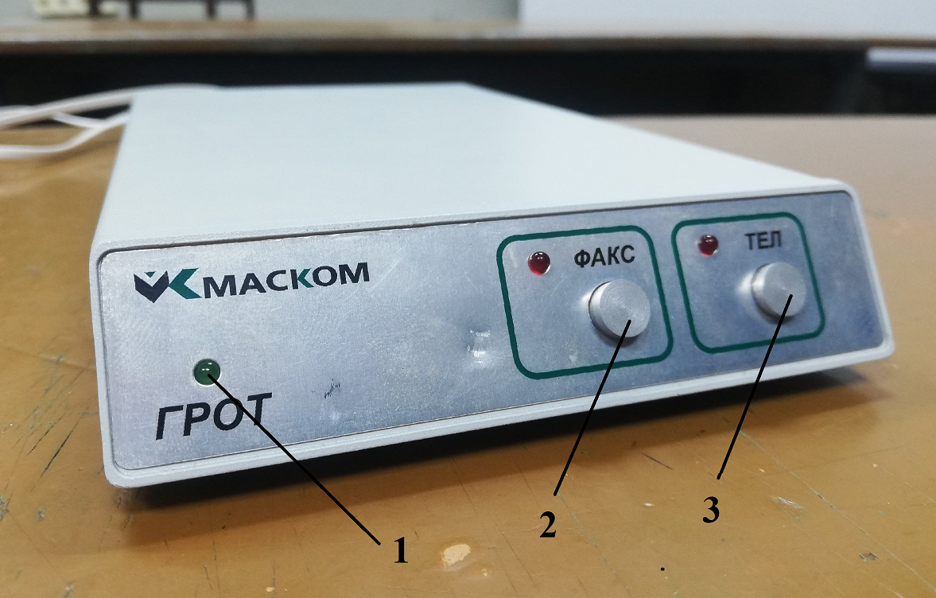

Рисунок 1 – Схема передней части прибора: 1 – Индикатор включение питания; 2 – Кнопка и индикатор включения режима защиты факсимильных сообщений; 3 – Кнопка и индикатор включения режима защиты телефонных переговоров.

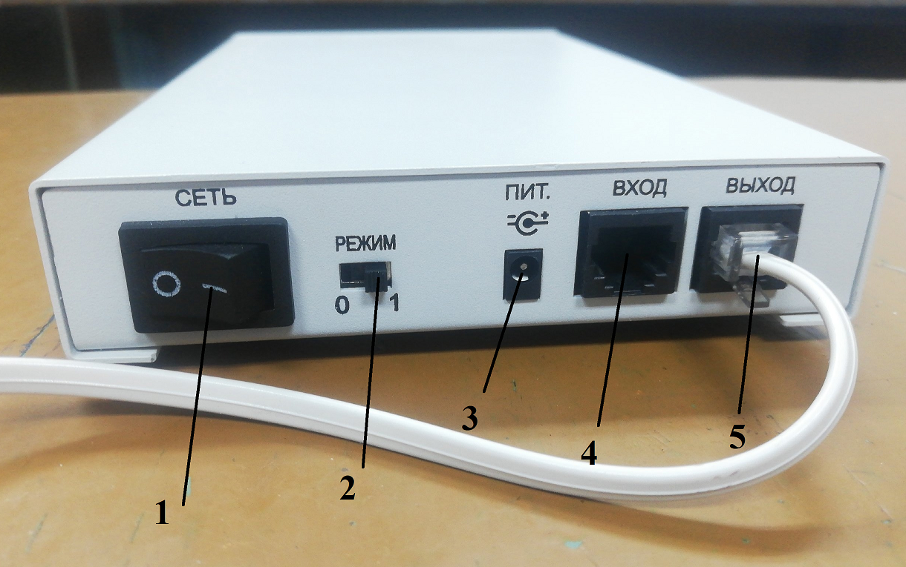

Рисунок 2 – Схема задней части прибора: 1 – Тумблер включения питания; 2 – Переключение режимов («0» - запись, «1» - разговор); 3 – Гнездо подключения сетевого адаптера; 4 – Гнездо для подключения абонентской линии; 5 – Гнездо для подключения телефонного аппарата.

**2.** Для подготовки скремблера к работе требуется включить его через сетевой адаптер в сеть и перевести режим защиты в «1». Далее в гнездо для подключения абонентской линии требуется вставить провод линии связи, а в Гнездо для подключения телефонного аппарата – провод от телефонного аппарата или же факса.

**3.** Степени защиты:

**Обычная степень.**

Для включения такой степени требуется нажать на кнопку ТЕЛ/ФАКС. После сообщения «Введите ключ» нажать кнопку ТЕЛ/ФАКС еще раз. Абонент должен повторить действия.

**Повышенная степень.**

После сообщения «Введите ключ» требуется ввести индивидуальный ключ-идентификатор (от 2 до 7 цифр, кроме нуля) или номер ячейки памяти, в которой заранее записан индивидуальный ключ-идентификатор. Нажать однократно кнопку ТЕЛ/ФАКС. Абонент должен проделать те же самые действия.

**Высокая степень.**

После сообщения «Введите ключ» требуется нажать кнопку ноль на ТА и ввести индивидуальный ключ-идентификатор (от 2 до 7 цифр, кроме нуля) или номер ячейки памяти, в которой заранее записан индивидуальный ключ идентификатор. После нажать кнопку «*» на ТА. Абонент должен проделать те же самые действия.

**4.** Для проведения разговора требуется, чтобы на обоих ТА был установлен одинаковая степень защиты и введен одинаковый ключ-идентификатор. В ином случае будут слышны лишь помехи.

**5.** Запись ключей-идентификаторов в память:

1) Выключить скремблер;

2) Перевести переключатель режим на скремблере в положение «0»;

3) Нажать кнопку ТЕЛ на скремблере и, удерживая кнопку, включить ТС;

4) Снять трубку ТА. Ввести номер ячейки, куда будет записан ключ-идентификатор;

5) Набрать от 2 до 7 цифр ключа-идентификатора;

6) Нажать «*»;

7) Повторить действия для всех ячеек;

8) По окончанию процесса записи положить трубку.

**ВЫВОД**

В ходе работы были получены навыки применения технических средств для защиты от прослушивания и перехвата телефонных и факсимильных сообщений конфиденциального характера.